**Мета лабораторної роботи**

Полягає у набутті ґрунтовних вмінь і практичних навичок застосування методології модульного проектування програмного забезпечення, міжнародного стандарту ISO/IEC 12207, підходів до тестування програмних засобів на системному рівні, реалізації графічних додатків з застосуванням модулів FPC для оброблення текстових даних і математичних обчислень в кросплатформовому Lazarus IDE.

**Завдання лабораторної роботи**

1. Реалізувати програмне забезпечення (графічний додаток) розв’язування задачі 1.1 на основі модулів FPC для оброблення символьних і рядкових даних.

2. Реалізувати програмне забезпечення (графічний додаток) розв’язування задачі 1.2 на основі модулів FPC для математичних обчислень.

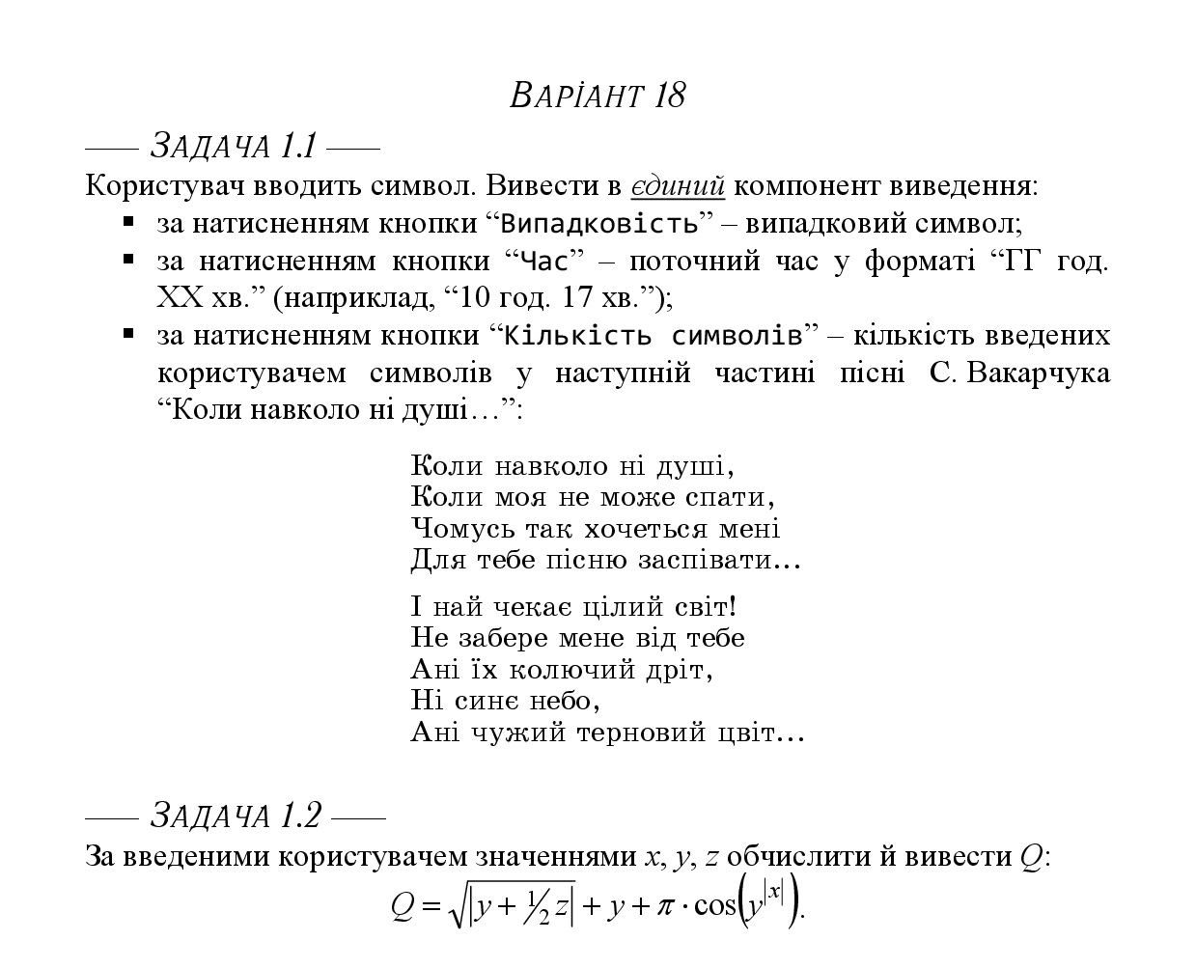

**Задача 1.1**

Аналіз задачі:

Дана задача має виконувати наступні функції:

* При натисканні на кнопку «Випадковість» у полі виводу виводиться випадковий символ.
* При натисканні на кнопку «Час» у полі виводу виводиться поточний час у форматі «ГГ год. ХХ хв.».
* При натисканні на кнопку «Кількість символів» у полі виводу виводиться кількість введених користувачем символів у частині пісні С. Вакарчука «Коли навколо ні душі…».
* Строга постановка задачі:

Вхідні дані: Edit.Text;

Вихідні дані: Edit.Text;

* Аналіз вимог до програмного забезпечення:
* Інтерфейс користувача повинен відображатися виключно українською мовою.
* -Інтерфейс має включати в себе наступну інформацію:
* ЦНТУ
* м.Кропивницький
* 2018 рік
* Створила: Абашина Анастасія Андріївна

Додаток забезпечує:

* При натисканні на кнопку «Випадковість» у полі виводу виводиться випадковий символ.
* При натисканні на кнопку «Час» у полі виводу виводиться поточний час у форматі «ГГ год. ХХ хв.».
* При натисканні на кнопку «Кількість символів» у полі виводу виводиться кількість введених користувачем символів у частині пісні С. Вакарчука «Коли навколо ні душі…».

Проектування архітектури програмного забезпечення:

Програма включає у себе робочий модуль, та форму.

Робочий модуль включає у себе процедуру, яка спрацьовує при натисканні кнопки «Випадковість», процедуру, яка спрацьовує при натисканні кнопки «Час» та процедуру, яка спрацьовую при натисканні кнопки «Кількість символів».

Процедура, яка спрацьовує при натисканні кнопки «Кількість символів», що вміщає у себе підпрограму, яка перевіряє кількість таких самих символів у пісні.

Детальне проектування програмного забезпечення:

На формі повинні бути створено: 3 кнопки («Випадковість», «Час» та «Кількість символів»), 2 поля виведення (одне поле «результат» куди буде виводитись результат, та одне для виведення інформації про автора та функцій програмного забезпечення).

Процедура, що спрацьовує при натисканні кнопки «Випадковість» має забезпечити вивід випадкового символ.

Процедура, що спрацьовує при натисканні кнопки «Час» має забезпечити вивід часу у форматі «ГГ год. ХХ хв.».

Процедура, що спрацьовує при натисканні кнопки «Кількість символів» має забезпечувати вивід кількості символів у .

Код, що відповідає за реагування на відсутність рядка у вірші також повинен забезпечити вивід форми з відповідним повідомленням.

Вихідний код проекта lab1_task1_abashina

unit Unit1;

{$mode objfpc}{$H+}

interface

uses

Classes, SysUtils, FileUtil, Forms, Controls, Graphics, Dialogs, StdCtrls,

ExtCtrls;

type

{ TForm1 }

TForm1 = class(TForm)

Button1: TButton;

Button2: TButton;

Button3: TButton;

Edit1: TEdit;

Image1: TImage;

Label1: TLabel;

Memo1: TMemo;

procedure Button1Click(Sender: TObject);

procedure Button2Click(Sender: TObject);

procedure Button3Click(Sender: TObject);

procedure Button4Click(Sender: TObject);

procedure Edit1Change(Sender: TObject);

procedure FormCreate(Sender: TObject);

procedure Memo1Change(Sender: TObject);

private

{ private declarations }

public

{ public declarations }

end;

var

Form1: TForm1;

implementation

{$R *.lfm}

{ TForm1 }

procedure TForm1.Button1Click(Sender: TObject);

const symbolRandom: array [1..161] of string = ('!','"','#','$','%','&','''','(', ')','*','+',',','.','/','0','1','2','3','4','5','6','7','8','9',':',';','<','=','>','?',

'@','A','B','C','D','E','F','G','H','I','J','K','L','M','N','O','P','Q','R','S','T','U','V','W','X','Y','Z','[','\\',']',

'^','_','`','a','b','c','d','e','f','g','h','i','j','k','l','m','n','o','p','q','r','s','t','u','v','w','x','y','z','{',

'|','}','~','ј','Ѕ','ѕ','ї','А','Б','В','Г','Д','Е','Ж','З','И','Й','К','Л','М','Н','О','П','Р','С','Т','У','Ф','Х','Ц',

'Ч','Ш','Щ','Ъ','Ы','Ь','Э','Ю','Я','а','б','в','г','д','е','ж','з','и','й','к','л','м','н','о','п','р','с','т','у','ф',

'х','ц','ч','ш','щ','ъ','ы','ь','э','ю','я');

begin

if (Edit1.Text = '')or(Edit1.Text = 'Помилка ! немає символу')

then label1.Caption := 'Помилка ! немає символу'

else

begin

randomize;

label1.Caption := (symbolRandom[random(160)+1]);

end;

end;

procedure TForm1.Button2Click(Sender: TObject);

var d:TDateTime;

h,m: string;

begin

if (Edit1.Text = '')or(Edit1.Text = 'Помилка ! немає символу')or(Edit1.Text = ' ')

then label1.Caption := 'Помилка ! немає символу'

else

begin

d := time;

h := copy(TimeToStr(d), 1, 2);

m := copy(TimeToStr(d), 4, 2);

label1.Caption:= h + ' год. ' + m + ' хв. ';

end;

end;

procedure TForm1.Button3Click(Sender: TObject);

const

s:string = 'коли навколо ні душі,коли моя не може спати,чомусь так хочеться'+

'менідля тебе пісню заспівати... і най чекає цілий світ!не забере'+

'мене від тебе ані їх колючий дріт,ні синє небо,ані чужий терновий цвіт...';

var

ch, ich:string;

i, count: integer;

begin

if (Edit1.Text = '')or(Edit1.Text = 'Помилка ! немає символу')or(Edit1.Text = ' ')

then label1.Caption := 'Помилка ! немає символу'

else

begin

ch := LowerCase(Edit1.Text);

count := 0;

for i:= 1 to s.Length do

begin

ich := Copy(s, i, 2);

if Pos(ch, ich) <> 0 then count := count + 1;

end;

label1.Caption:= IntToStr(count);

end;

end;

procedure TForm1.Button4Click(Sender: TObject);

begin

end;

procedure TForm1.Edit1Change(Sender: TObject);

begin

end;

procedure TForm1.FormCreate(Sender: TObject);

begin

end;

procedure TForm1.Memo1Change(Sender: TObject);

begin

end;

end.

**Задача 1.2**

Аналіз задачі:

Дана задача має виконувати наступні функції:

- При натисканні кнопки «Обчислити» виконується обчислення значення Q за формулою:

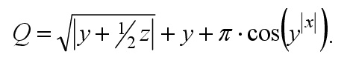

Строга постановка задачі:

Вихідні дані: LabelResult.Caption;

Вхідні дані: EditX.Text; EditY.Caption; EditZ.Caption;

Обмеження та допущення: немає

Аналіз вимог до програмного забезпечення:

-Інтерфейс користувача повинен відображатися виключно українською мовою.

-Інтерфейс має включати в себе наступну інформацію:

ЦНТУ

м. Кропивницький

2018 рік

Створила Абашина Анастасія Андріївна

Додаток забезпечує:

* При натисканні кнопки «Обчислити» виконуються обчислення

по заданій формулі:



Проектування архітектури програмного забезпечення:

Робочий модуль включає у себе процедуру, яка спрацьовує при натисканні кнопки «Обчислити».

Детальне проектування програмного забезпечення:

На формі повинні бути створено: 1 кнопка ( «Обчислити» ), 3 поля на ввід даних (x, y, z) та 5 на виведення ( 3 на напис «Введіть x, y, z» одне для виведення результату та одне для виведення інформації про автора та функцій програмного забезпечення)

Процедура, яка спрацьовує при натисканні кнопки «Обчислити» має забезпечити вивід результату обчислення заданої функції.

Вихідний код проекта lab1_task2_abashina

unit Unit1;

interface

uses

Classes, SysUtils, FileUtil, Forms, Controls, Graphics, Dialogs, ExtCtrls,

StdCtrls, math;

type

{ TForm1 }

TForm1 = class(TForm)

Button1: TButton;

EditX: TEdit;

EditY: TEdit;

EditZ: TEdit;

Image1: TImage;

LabelResult: TLabel;

Label2: TLabel;

Label3: TLabel;

Label4: TLabel;

Memo1: TMemo;

procedure Button1Click(Sender: TObject);

private

{ private declarations }

public

{ public declarations }

end;

var

Form1: TForm1;

implementation

{$R *.lfm}

{ TForm1 }

function IsNumber(const s: String): boolean;

var i, len: Integer;

begin

len := Length(s);

if len > 0 then

begin

Result := True;

for i := 1 to len do

if not (s[i] in ['0'..'9']) then begin

Result := False;

break;

end;

end

else

Result := False;

end;

procedure TForm1.Button1Click(Sender: TObject);

var

x, y, z, result: float;

codeX, codeY, codeZ:integer;

begin

Val(EditX.Text, x, codeX);

Val(EditY.Text, y, codeY);

Val(EditZ.Text, z, codeZ);

if codeX <> 0 then LabelResult.Caption:= 'Помилка у змінній Х '

else

if abs(x)>140 then LabelResult.Caption := 'Дуже велике число'

else

if codeY <> 0 then LabelResult.Caption:= 'Помилка у змінній Y '

else

if abs(y)>140 then LabelResult.Caption := 'Дуже велике число'

else

if codeZ <> 0 then LabelResult.Caption:= 'Помилка у змінній Z '

else

if abs(z)>140 then LabelResult.Caption := 'Дуже велике число'

else

begin

result := sqrt(abs(y + 0.5*z)) + y + Pi * cos(Power(y, abs(x)));

LabelResult.Caption:= 'Q= ' + FloatToStr(result);

end;

end;

end.

**Висновок**

Перед тим як виконати лабораторну роботу №1 я ознайомилась з теоретичними відомостями, підготувала відповіді на контрольні запитання, та опрацювала самостійну підготовку до виконання лабораторної роботи №1.

Першою проблемою з якою я зіткнулася, стала робота з репозиторієм GitHub, а саме з його налаштуваннями. Витративши трохи часу я все ж таки розібралась та виконала налаштування.

При виконанні першого завдання з лабораторної роботи в мене не виникло труднощів, модульний підхід виявився набагато зручніше процедурного.

У ході виконання лабораторної роботи я навчилася створювати та використовувати модулі на мові Free Pascal

Завдання цієї лабораторної роботи допомогли мені ознайомитись з модульним підходом реалізацій ПЗ